ПЗ № 10 ПОСТРОЕНИЕ ГОРНО-ГРАФИЧЕСКОЙ ДОКУМЕНТАЦИИ

17.1 Теоретическая часть

17.1.1 Требования к горно-маркшейдерской документации
Горные и геологоразведочные предприятия должны иметь обязательный комплект документов, состоящей из первичной, вычислительной и графической документации.
Под горной графической маркшейдерской документацией подразумевают чертежи, составленные принятым методом геометрических проекций по результатам топографических и, маркшейдерских измерений и геологических зарисовок.
Маркшейдерские графические документы должны удовлетворять следующим основным требованиям:
1) быть точными, т.е. давать изображение геометрических элементов с требуемой для их масштаба точностью;
2) давать полное изображение элементов ситуации и рельефа земной поверхности, горных выработок, формы и элементов залегания полезного ископаемого на момент их составления и систематически пополнятся по мере проведения горных выработок;
3) быть наглядными и удобными для выполнения линейных и угловых измерений не прибегая к громоздким дополнительным вычислениям;
4) изготовляться на высококачественных материалах и основе, обеспечивающих их длительное существование;
5) составляться с соблюдением принятых условных обозначений.
К маркшейдерской горной графической документации относятся планы, проекции, разрезы и профили.

17.1.2 План земной поверхности
Планом поверхности участка называется проекция объектов земной поверхности, составленные в ортогональной проекции на горизонтальную плоскость с указанием на них числовых отметок отдельных точек или горизонталей изображаемой поверхности.
При построении горно-геометрических графиков работы производят в следующей последовательности:
1) маркшейдерские измерения и вычисления для определения координат х, у скважин;
2) измерение или косвенное определение числовых значений изучаемого показателя для всех точек наблюдений;
3) предварительная обработка исходных данных и выбор плоскости проекции;
4) нанесение точек на плоскости проекции по их координатам х, у и подписывание около этих точек числовых значений их показателей;
5) выбор интерполяционных линий между соседними точками, производство линейного интерполирования и проведение изолиний, т. е. определение геометрического места точек с одинаковыми числовыми значениями показателя.
При построении плана по заданию выполнение первых трех этапов не производится. Для построения плана поверхности участка на листе ватмана А3 наносят координатную сетку. Затем наносят на план скважины по координатам (х; у) и указывают значение Z. Значения Z интерполируют через 1 метр и получают план участка в горизонталях.

17.1.3 Гипсометрические планы
Поверхность залежи, как и всякую другую поверхность, можно изобразить при помощи изолиний равных высот, т.е. горизонталей. Горизонтали поверхности залежи принято называть изогипсами, а план поверхности залежи - гипсометрическим планом.
Гипсометрические планы почвы и кровли залежи строятся аналогично плану поверхности участка.
При построении гипсометрического плана почвы залежи у скважин подписывают отметки почвы залежи, которые определяют как разность отметок устья скважины и глубины почвы.
Отметка кровли залежи находится как разность отметок устья скважины и глубины кровли.
План изомощностей рудной залежи строится аналогично трем предыдущим чертежам, но с нанесением числовых показателей вертикальной мощности залежи. Вертикальная мощность залежи определяется как разность отметок кровли и почвы залежи.

17.1.4 Форма и пространственное положение залежи полезного ископаемого в недрах определяются совокупностью линейных и угловых величин, называемых геометрическими параметрами. К ним относятся (рисунок 17.1):
1) координаты точек наблюдений на контактах залежи с вмещающими породами, в которых устанавливаются другие геометрические параметры;
2) углы простирания и падения поверхности (контакта) залежи;
3) мощность залежи;
4) глубина залегания залежи;
5) положение в пространстве элементов симметрии изучаемой геологической структуры и др.

D
A₀
A₀
m
C
A
δ
d
h
α
Х
Х_{A}
а
У_{A}
Поверхность
земли
Залежь
Падение
Простирание
Н
с

Рисунок 17.1 – Геометрические параметры залежи

Линией простирания поверхности залежи называется горизонтальная линия, лежащая на этой поверхности. Иными словами, линия простирания - это горизонталь поверхности залежи. Если горизонтали поверхности залежи представляют на плане кривые линии, это указывает на изменчивость направления простирания поверхности залежи вдоль этих горизонталей. Направление простирания в любой точке поверхности залежи совпадает с направлением касательной к горизонтали в этой точке.
Линией падения залежи называется линия наибольшего ската поверхности лежачего или висячего ее бока. Направление падения перпендикулярно к направлению простирания залежи в данной точке.
Для однозначности за направление линии простирания в данной точке поверхности залежи берется такое направление, от которого падение располагается вправо.
Углом простирания или просто простиранием поверхности залежи в ее точке А называется дирекционный угол а (или азимут) линии простирания AD. Дирекционный угол (или азимут) линии падения всегда на 90° больше дирекционного угла линии простирания залежи.
Углом падения залежи называется вертикальный угол, составленный линией падения с горизонтальной плоскостью. Угол падения изменяется от 0 до 90°.
Глубиной залегания залежи h в точке А называется расстояние по отвесной линии от поверхности висячего бока залежи до земной поверхности, т.е. h=AAo.
Линией выхода залежи на земную поверхность называется линия на поверхности залежи, во всех точках которой h=0.
Мощностью залежи т называется расстояние между поверхностями ее висячего и лежачего боков.
Числовые значения геометрических параметров залежи могут быть определены непосредственным и косвенным способами.
Непосредственным называется такой способ определения элементов залегания, когда в естественных или искусственных обнажениях залежи эти элементы измеряются в натуре.
Косвенным называется такой способ определения этих элементов, когда непосредственно измеряются другие, доступные для измерений величины, а по ним графическими построениями или аналитическими вычислениями определяются требуемые значения величин элементов залегания. Существует много способов косвенного определения углов простирания и падения поверхности залежи. К ним относятся:
1) Определение углов простирания и падения по зарисовкам обнажений на стенках вертикальных выработок.
2) Определение углов простирания и падения по nространственным координатам трех точек поверхности залежи, не лежащих на одной прямой. Этот способ применяется, когда необходимо определять углы простирания и падения залежи на сравнительно большом участке ее поверхности, ограниченном тремя точками наблюдений. При решении этой задачи поверхность залежи в пределах треугольника, образованного этими точками, принимается за плоскость.
Наиболее практичным является графический способ решения данной задачи (рисунок 17.2). Пусть, например, известны координаты х, у трех разведанных точек А, Е и С на поверхности залежи, отметки которых соответственно равны 295, 266 и 340 м.
295
340
340
С
D
A
E
295
d
e
δ
α

Рисунок 17.2

Сначала по координатам х, у эти точки наносят на план, возле которых подписывают их высотные отметки. Соединив точки А, Е и С получим треугольник. На линии Ее интерполированием находят точку D с отметкой. равной отметке точки А (т.е. 295 м). Учитывая, что падение поверхности залежи направлено от точки С к горизонтали AD, линия AD будет представлять собой направление простирания, а угол а, измеряемый графически на плане, - дирекционный угол простирания поверхности залежи на данном участке.
Для графического построения угла падения j в масштабе плана строят профиль по линии падения. Для этого от точки С с отметкой 340 м проводят перпендикуляр к линии простирания и получают линию падения. На этом перпендикуляре отмечают точку d. От точки d по направлению простирания откладывают превышение горизонтали AD над точкой С в масштабе чертежа (на чертеже h_{cd}=340 - 295=45 м) и получают точку е. Угол δ, показанный на чертеже, представляет собой искомый угол падения поверхности залежи на данном участке, который также измеряется графически.

17.2 Практическая часть

Задача 1
На плане (рисунок 17.3) нанесены скважины эксплуатационной разведки с указанием глубины пласта полезного ископаемого. Построить изоглубины залегания пласта.
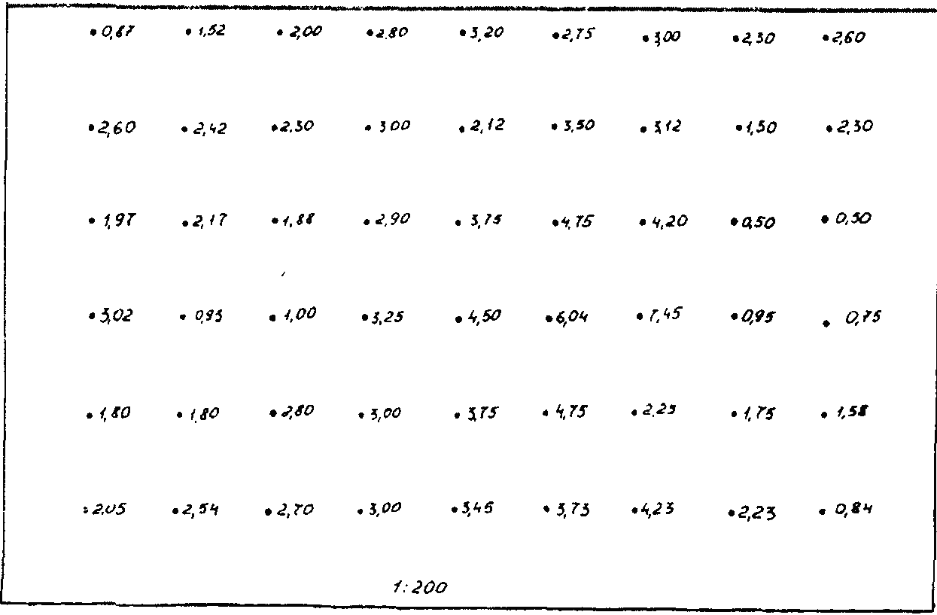

Рисунок 17.3

Задача 2
Построить линии наибольшего ската поверхности, проходящие через точки А, В и С (рисунок 17.4).
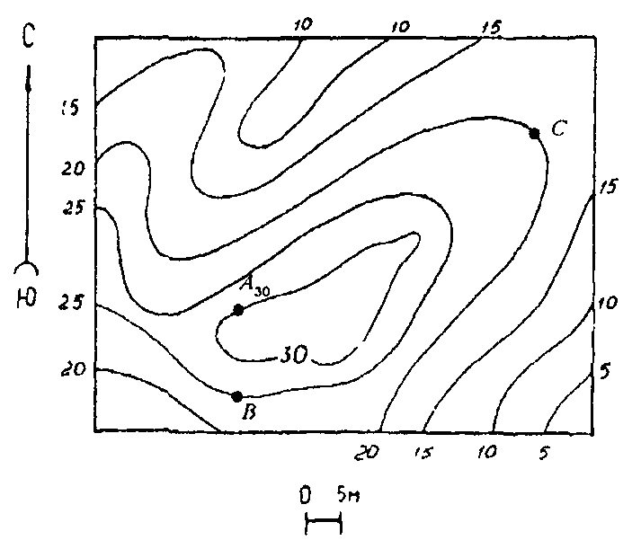

Рисунок 17.4

Задача 3
Через точки K, L и M, принадлежащие топографической поверхности (рисунок 17.5), провести линии с углом наклона 40, 25 и 50⁰ к поверхности.
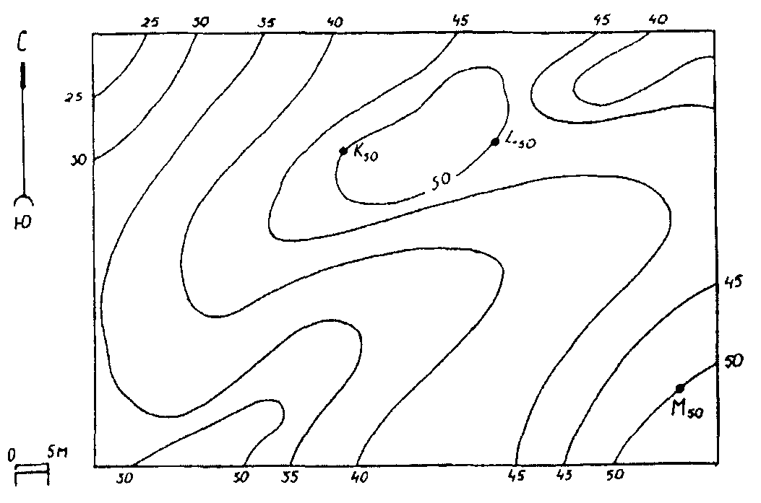

Рисунок 17.5

Задача 4
Построить проекцию плоскости с элементами залегания: дирекционный угол простирания α_{прост} = 237⁰ и угол падения δ_{пад} = 50⁰.

Задача 5
Построить линию выхода пласта, проходящего через точку Б₁₀₅ с азимутом падения 235⁰ и углом падения 48⁰ на дневную поверхность (рисунок 17.6). Построить разрез по линии АБ.
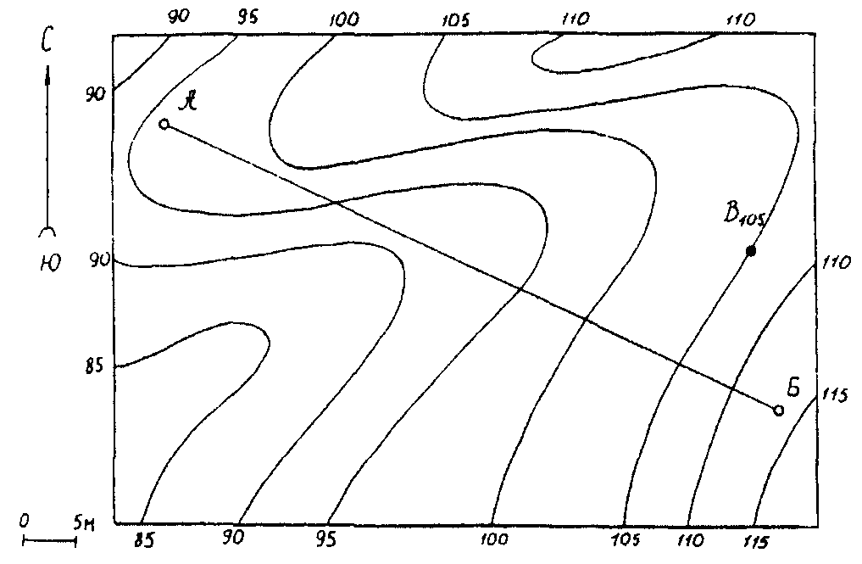

Рисунок 17.6

Задача 6
Построить угол между плоскостями пласта и дизъюнктивного нарушения по данным плана, изображенного на рисунке 17.7.

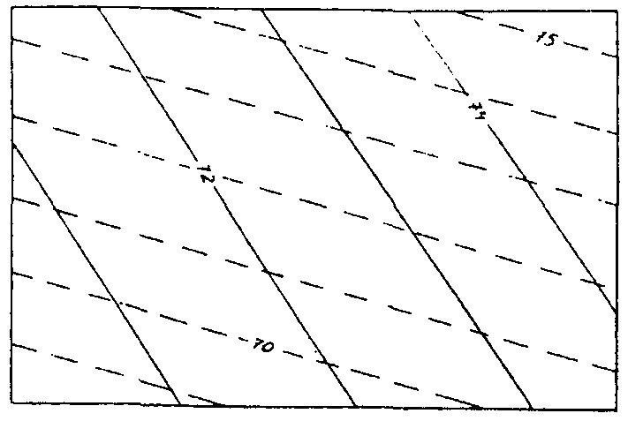

Рисунок 17.7

Задача 7
На рисунке 17.8 изображены изогипсы почвы пласта с выдержанными элементами залегания α = 90⁰; δ₁ = 50⁰. Определить направление выработки, проведенной из точки В с углом наклона δ₂ = 25⁰.

В
150
100
50
0 10
Ю
С

Рисунок 17.8
Задача 8
При проходке квершлага обнаружена плоскость угольного пласта. Для определения элементов залегания пласта произведена теодолитная съемка трех точек плоскости пласта, не лежащих на одной прямой. Координаты точек:

X₁ = 1216,02 м  Y₁ = 1533,07 м  Z₁ = +420,20 м | X₂ = 1215,75 м  Y₂ = 1535,84 м  Z₂ = +422,10 м | X₂ = 1213,19 м  Y₂ = 1534,57 м  Z₂ = +420,52 м

Определите графическим способом элементы залегания пласта.

Задача 9
Угольный пласт разведан двумя вертикальными буровыми скважинами А и В и третей наклонной скважиной С. Координаты устьев скважины следующие: А (100; 100; +350); В (350; 200; +355); С (75; 350; +371). Наклонная скважина пробурена с земной поверхности под дирекционным углом α_{С} = 296⁰ и углом наклона δ_{С} = 67⁰. Скважиной А угольный пласт встречен на глубине 160 м, скважиной С – на расстоянии 260 м от земной поверхности по оси скважины.
Задание:
1) изобразить на плане масштаба 1: 5000 устья скважин и точки пересечения осей скважин с пластом;
2) построить плоскость пласта в горизонталях сечением через 20 м;
3) определить элементы залегания пласта.

Задача 10
При разведке месторождения в шурфе на глубину 78 м от поверхности обнаружен пласт огнеупорной глины. В шурфе замерены простирание α и падение δ кровли залежи: α = 55⁰, δ = 20⁰. Координаты устья шурфа: X₁ = 60 м, Y₁ = 30 м, Z₁ = 177,5 м. Для проверки действительной поверхности залежи из точки А (47; 80; 165) земной поверхности запроектировано провести скважину нормально к плоскости кровли залежи.
Задание:
1) изобразить плоскость кровли залежи в горизонталях сечением через 2 м в масштабе 1: 1000;
2) определить угол наклона δ и азимут простирания α, по которым из точки А должна быть задана скважина;
3) найти на плане предполагаемую точку встречи скважины с залежью, ее отметку и длину скважины L от поверхности до точки пересечения с залежью.

